 **Application mobile visiteurs**

Au cours de leurs déplacements, les visiteurs et visiteuses médicales rencontrent des problèmes d’accès à internet, principalement lors de leurs visites dans des zones peu couvertes par le réseau. Or, il est fréquent qu’ils doivent appeler un médecin pour l’informer d’un retard ou se renseigner sur la possibilité d’un rendez-vous…

D’autre part, depuis la loi RSE (Responsabilité Sociétale des Entreprises), GSB s’efforce de réduire l’utilisation de l’internet qui est une source de pollution importante par l’utilisation conséquente de ressources électriques. Une recherche via un moteur de rechercher consomme l’équivalent d’une heure d’une ampoule.

Pour tenter de limiter sa consommation électrique et les accès sur le net, la capacité des proxy a été augmentée, des formations ont été données pour apprendre aux utilisateurs à créer et utiliser des raccourcis pour les sites qu’ils fréquentent régulièrement dans le but de réduire leur impact énergétique…

Dans ce contexte, un programme de développement d’applications autonomes pour mobile va être développé, et en premier lieu, la consultation des médecins

**La demande :**

La DSI, souhaite mettre à disposition des visiteurs et visiteuses médicales une application mobile de recherche des médecins par secteur géographique.

**Les fonctionnalités :**

Au démarrage de l’application affichage une page principale servira de menu (en attente du développement d’autres modules)

* Le menu Région lance l’affichage de la liste des régions par ordre alphabétique
* Un click sur une région affiche une liste des médecins de cette région
* Un clic sur un médecin affiche son numéro de téléphone et adresse et sa région
* Un clic sur son numéro effectue la composition du numéro pour un appel (à voir plus tard)

**Les ressources :**

La base de données GSB comporte une table région et médecin.

A partir de ces données, il faut créer une base de données décrivant les données pour l’application. Ces données seront stockées pour être accessibles en local

Vous pouvez créer une moulinette ou exporter les données au format voulu si le sgbd le permet.

**Modèle initial**

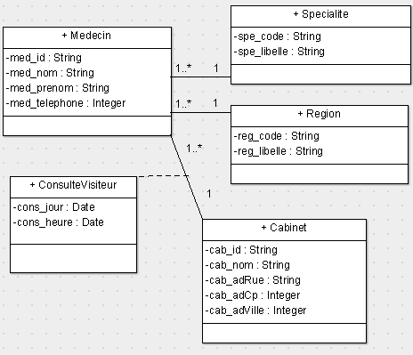

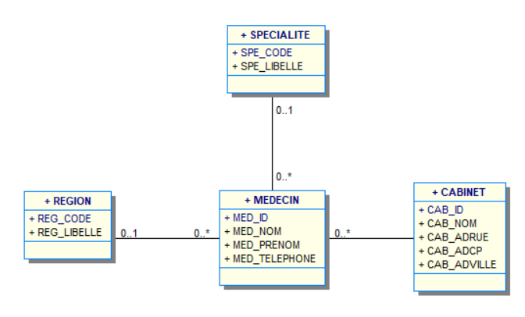

La partie consultation visiteurs n’est pas à réaliser dans la première phase du projet

**SCRIPT DE CREATION ET D'INSERTION POUR MARIADB  
A utiliser si possible… Vous savez importer des tables dans windev**

Create table cabinet

(

cab_id tinyint primary key,

cab_nom varchar(25),

cab_adRue varchar(25),

cab_adCp varchar(6),

cab_adVille varchar(25)

);

create table specialite

( spe_code tinyint primary key,

spe_libelle varchar(25)

);

create table region

( reg_code varchar(6) primary key,

reg_libelle varchar(25)

);

create table medecin

(

med_id varchar(8) primary key,

med_nom varchar(25),

med_prenom varchar(25),

med_telephone varchar(10),

med_specialite tinyint,

med_region varchar(6),

med_cabinet tinyint,

constraint fkregion foreign key (med_region) references region (reg_code),

constraint fkspecialite foreign key (med_specialite) references specialite(spe_code),

constraint fkcabinet foreign key (med_cabinet) references cabinet(cab_id)

);

-- specialite

insert into specialite values(0,'Généraliste');

insert into specialite values(1,'Angiologie');

insert into specialite values(2,'Cardiologie');

insert into specialite values(3,'Rumathologie');

insert into specialite values(4,'Ophtalmologie');

insert into specialite values(5,'Gyncologie');

insert into specialite values(6,'Psychiatrie');

insert into specialite values(7,'Oncologie');

insert into specialite values(8,'Stomatologie');

insert into specialite values(9,'Chirurgie');

insert into specialite values(10,'Dentaire');

spe_code ,spe_libelle

0,'Généraliste'

1,'Angiologie'

2,'Cardiologie'

3,'Rumathologie'

4,'Ophtalmologie'

5,'Gyncologie'

6,'Psychiatrie'

7,'Oncologie'

8,'Stomatologie'

9,'Chirurgie'

10,'Dentaire'

--regions

insert into region values('06010','Nice 1');

insert into region values('06020','Nice 2');

insert into region values('06030','Nice 3');

insert into region values('06040','Nice 4');

insert into region values('06050','Nice 5');

insert into region values('06060','Nice 6');

insert into region values('06070','Nice 7');

insert into region values('06080','Nice 8');

insert into region values('06090','Nice 9');

insert into region values('06100','Nice 10');

insert into region values('06110','Nice 11');

insert into region values('06120','Nice 12');

insert into region values('06130','Nice 13');

insert into region values('06140','Nice 14');

insert into region values('06150','Nice 15');

insert into region values('06160','Nice 16');

insert into region values('06170','Nice 17');

insert into region values('06180','Nice 18');

insert into region values('06190','Nice 19');

reg_code, reg_libelle

('06010','Nice 1'

('06020','Nice 2'

('06030','Nice 3'

('06040','Nice 4'

('06050','Nice 5'

('06060','Nice 6'

('06070','Nice 7'

('06080','Nice 8'

('06090','Nice 9'

('06100','Nice 10'

('06110','Nice 11'

('06120','Nice 12'

('06130','Nice 13'

('06140','Nice 14'

('06150','Nice 15'

('06160','Nice 16'

('06170','Nice 17'

('06180','Nice 18'

('06190','Nice 19'

-- medecins

insert into medecin (med_id, med_nom, med_prenom, med_specialite, med_region)values

('34349','GERVOIS','Youssef',0,'06060'),

('13197','HAMMOUD','Kacou',8,'06140');

('52394','MELLINGER','Malek',4,'06030'),

('56019','JEYANANDARAJAH','Moustarhim',10,'06110'),

('46900','MC CRACKEN','Dumont',10,'06050'),

('18091','COLLET','Abdelkader',0,'06080'),

('23008','EZAT','Lina',6,'06070'),

('18913','KOZAK','Romain',7,'06040'),

('40964','BOUSBATA','Ibrahim',2,'06040'),

('37686','LANDET','Quentin',2,'06060'),

('52662','MICHAUD','Nilukshan',0,'06110'),

('39518','BLANC','William',1,'06140'),

('18743','LEMAIRE','Dylan ',2,'06080'),

('48050','SOYSOUVANH','Wassim',1,'06140'),

('12746','HACHEM','Donovan',0,'06100'),

('39050','LERAITRE','Karim',3,'06130'),

('22230','CASTILLO CRUZ','Julien',0,'06170'),

('43150','LAVALLADE','Julien',3,'06060'),

('35727','MAZOUZI','Alexis',2,'06160'),

('48052','DAKOU NTCHA','Valentin',1,'06050'),

('39830','NGUEKAM','Karine',4,'06120'),

('46988','TAZI','Bilal',7,'06190'),

('31694','NECHADI','Johan',9,'06100'),

('47326','CORREIA DA COSTA','Williams',7,'06180'),

('25712','BEN HAMOUDA','Etienne',2,'06130'),

('38531','BENKADA','Adam',9,'06130'),

('24554','BOUMEDIENNE','Fares',0,'06190'),

('24854','BROUSSELLE ','Adil',9,'06120'),

('18050','COMBETTE','Kamela',8,'06110'),

('41986','CONSALES ','Lucas',10,'06170'),

('19518','CRANE ','Melody',7,'06190'),

('44229','DAI ','Vincenzo',10,'06180'),

('28771','DAMOUR ','Curtis',2,'06060'),

('25934','DJUNA-NDANG','Jacques',0,'06130'),

('24696','EBID ','Maxence',2,'06120'),

('29170','FAYE ','Darcy',7,'06120'),

('54649','HAMOUDA ','Dorian',6,'06170'),

('20506','HOANG','Glenn-Mael',0,'06060'),

('37908','IROUDAYARASSOU','Etienne',4,'06150'),

('51634','KHCHOUM ','Jason',6,'06120'),

('28194','LAREDJ','Romain',8,'06130'),

('25833','MANGULOVIC ','Valentine',0,'06180'),

('54775','ODIOR','Karine',1,'06170'),

('16259','PICHON','Igor',4,'06120'),

('39504','SOCCAL','Samuel',10,'06110'),

('13734','TAIEB ','Yanis',0,'06180'),

('55669','THAVARD','Etienne',0,'06120'),

('21568','TYMEN ','Hugo',5,'06100');

med_id, med_nom, med_prenom, med_specialite, med_region

'34349','GERVOIS','Youssef',0,'06060'

'13197','HAMMOUD','Kacou',8,'06140'

'52394','MELLINGER','Malek',4,'06030'

'56019','JEYANANDARAJAH','Moustarhim',10,'06110'

'46900','MC CRACKEN','Dumont',10,'06050'

'18091','COLLET','Abdelkader',0,'06080'

'23008','EZAT','Lina',6,'06070'

'18913','KOZAK','Romain',7,'06040'

'40964','BOUSBATA','Ibrahim',2,'06040'

'37686','LANDET','Quentin',2,'06060'

'52662','MICHAUD','Nilukshan',0,'06110'

'39518','BLANC','William',1,'06140'

'18743','LEMAIRE','Dylan ',2,'06080'

'48050','SOYSOUVANH','Wassim',1,'06140'

'12746','HACHEM','Donovan',0,'06100'

'39050','LERAITRE','Karim',3,'06130'

'22230','CASTILLO CRUZ','Julien',0,'06170'

'43150','LAVALLADE','Julien',3,'06060'

'35727','MAZOUZI','Alexis',2,'06160'

'48052','DAKOU NTCHA','Valentin',1,'06050'

'39830','NGUEKAM','Karine',4,'06120'

'46988','TAZI','Bilal',7,'06190'

'31694','NECHADI','Johan',9,'06100'

'47326','CORREIA DA COSTA','Williams',7,'06180'

'25712','BEN HAMOUDA','Etienne',2,'06130'

'38531','BENKADA','Adam',9,'06130'

'24554','BOUMEDIENNE','Fares',0,'06190'

'24854','BROUSSELLE ','Adil',9,'06120'

'18050','COMBETTE','Kamela',8,'06110'

'41986','CONSALES ','Lucas',10,'06170'

'19518','CRANE ','Melody',7,'06190'

'44229','DAI ','Vincenzo',10,'06180'

'28771','DAMOUR ','Curtis',2,'06060'

'25934','DJUNA-NDANG','Jacques',0,'06130'

'24696','EBID ','Maxence',2,'06120'

'29170','FAYE ','Darcy',7,'06120'

'54649','HAMOUDA ','Dorian',6,'06170'

'20506','HOANG','Glenn-Mael',0,'06060'

'37908','IROUDAYARASSOU','Etienne',4,'06150'

'51634','KHCHOUM ','Jason',6,'06120'

'28194','LAREDJ','Romain',8,'06130'

'25833','MANGULOVIC ','Valentine',0,'06180'

'54775','ODIOR','Karine',1,'06170'

'16259','PICHON','Igor',4,'06120'

'39504','SOCCAL','Samuel',10,'06110'

'13734','TAIEB ','Yanis',0,'06180'

'55669','THAVARD','Etienne',0,'06120'

'21568','TYMEN ','Hugo',5,'06100'